HỘI THÁNH TIN LÀNH VIỆT NAM (MN)  CHI HỘI TÔ HIẾN THÀNH  BAN CƠ ĐỐC GIÁO DỤC |  | * Họ và tên: ________________________  * Năm sinh: _________ ĐT: ___________  * Lớp TCN: ________________________
LỜI SỐNG HẰNG NGÀY
Điểm

Bài số
08/26
Kinh Thánh: Truyền đạo 7-12.
Thời gian: Từ ngày 22.02.2026 – 01.03.2026

I. Đọc Kinh Thánh: Hãy khoanh tròn những đoạn Kinh Thánh quý vị đã đọc xong trong tuần này:
Truyền đạo 7, 8, 9, 10, 11, 12.
II. Thực hiện theo yêu cầu của từng câu sau và cho biết địa chỉ đầy đủ, cụ thể:
1. Ghi ra các câu Kinh Thánh nói đến sự so sánh hơn nhau trong Truyền Đạo đoạn 7 ?
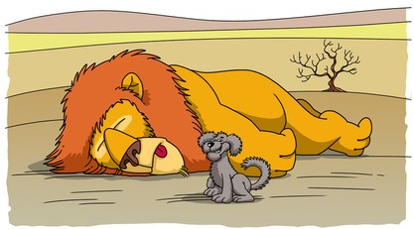
*KT __________
2. Tìm câu Kinh Thánh có ý theo hình:

*KT __________

3. Khoanh chọn ý đúng nhất | Nhà Truyền Đạo nói ai có đời sống giống như bóng qua
a. Kẻ giết người; | b. Kẻ ngu dại; | c. Kẻ ác; | d. Câu a, b, c đều đúng.
*KT __________
4. Đánh dấu vào ô đúng | Điều gì nhà Truyền Đạo khuyên không nên làm quá:
a. Công bình ; b. Khôn ngoan; c. Kính sợ Chúa; d. Hung hăng.
*KT __________

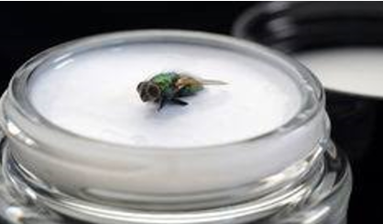
5. Tìm câu Kinh Thánh có ý theo hình:

*KT __________

6. Điền vào chỗ trống | Lòng người Truyền Đạo có 2 điều:
a. Chưa tìm ra: ………………………………………………………………….……
……………………………………………………………………………………… .
b. Tìm được: …………………………………………………………………………
……………………………………………………………………………………… .
*KT __________
7. Tìm và ghi ra câu Kinh Thánh đồng nghĩa với câu “Gậy ông đập lưng ông” ?

*KT __________

8. Điền vào ô trống | Điều nào là làm trọn phận sự của chúng ta?
*KT __________

Người đường của gió đi, cũng xương cốt kết cấu
trong bụng đàn bà mang thai thể nào, thì cũng một thể ấy, ngươi
công việc của Đức Chúa Trời, là Đấng làm nên muôn vật.
(Mỗi lỗi sai trừ …. điểm, trưng dẫn …. điểm) 11:5
9. Hoàn chỉnh câu Kinh Thánh:
“………… không biết …………………… , ……… không biết …………………………
………………………………… , …………………………………… , …………… chẳng
hiểu biết …………………………………………………………………………………
*KT __________

10. Nối lại cho đúng:
a. | Lời của miệng người khôn ngoan có ơn |  | 1. | Vì tay nhác nhớm nên nhà dột
b. | Tại tay làm biếng nên rường nhà sụp |  | 2. | Con mắt thấy mặt trời lấy làm vui thích
c. | Ánh sáng thật là êm dịu |  | 3. | Đến nỗi việc kín nhiệm hơn hết, hoặc thiện hoặc ác cũng vậy.
d. | Vì Đức Chúa Trời sẽ đem đoán xét các công việc, |  | 4. | Nhưng môi của kẻ khờ dại lại nuốt lấy nó.
* Đáp án: a - . . . . . . | b - . . . . . . | c - . . . . . . | d - . . . . . . | * KT: ____________________
4 1 2 3 10:12,18 , 11:17 , 12:14 .

85:9, 13; 86:10, 17

* Đáp án: a - . . . . . . | b - . . . . . . | c - . . . . . . | d - . . . . . . | * KT: ____________________


THÔNG BÁO
- Hạn nộp bài 08/26: 01.03.2026. Bài nộp xin bỏ vào thùng Thu bài đọc Lời Sống Hằng Ngày.
Bài nộp trễ không được tính điểm. Không tính điểm bài nộp nhiều lần hoặc làm bằng bút chì.
Không được viết tắt các danh của Ba Ngôi Đức Chúa Trời.
- Quý tín hữu có thể quét mã QR để tải bài làm, hoặc tải từ link:
https://httltohienthanh.org/co-doc-giao-duc/loi-song-hang-ngay
- Nhận bài: tại lớp Trường Chúa Nhật hoặc bàn Tiếp Tân / phòng Trường Chúa Nhật.
- Mời quý tín hữu tích cực tham gia chương trình này.
Chương Trình LỜI SỐNG HẰNG NGÀY

